ФЕДЕРАЛЬНОЕ ГОСУДАРСТВЕННОЕ БЮДЖЕТНОЕ ОБРАЗОВАТЕЛЬНОЕ УЧРЕЖДЕНИЕ ВЫСШЕГО ОБРАЗОВАНИЯ «МОСКОВСКИЙ ГОСУДАРСТВЕННЫЙ УНИВЕРСИТЕТ имени М.В. ЛОМОНОСОВА»

ФИЗИЧЕСКИЙ ФАКУЛЬТЕТ КАФЕДРА АТОМНОЙ ФИЗИКИ, ФИЗИКИ ПЛАЗМЫ И МИКРОЭЛЕКТРОНИКИ

КУРСОВАЯ РАБОТА

**«Управление параметрами плазменного слоя с помощью формы высокочастотного напряжения»**

Выполнила:

Студентка 215 группы, Оруджева Вероника Эльдаровна

Руководители:

в.н.с., к.ф.-м.н Лопаев Дмитрий Викторович

Москва

2024

# Оглавление

Введение3

Атомно-слоевое травление (АСТ)3

Постановка задачи 6

Теоретический обзор 7

Плазма, возбужденная электронным пучком 7

Экспериментальная установка8

Генератор АКИП-3425/1 9

Усилитель 10

Основная часть 11

Библиотека для генератора АКИП-3425/1 11

Усилитель и его работа 12

Интерфейс 15

Вывод 18

Литература 19

# **Введение**

ВЧ плазма низкого давления в активных и инертных газах является ключевым инструментом современной полупроводниковой техники. Внедрение в технологический процесс новых материалов (т.е. графена и других двумерных материалов) требует решения комплекса задач, связанных с обработкой материала низкотемпературной плазмой. Для некоторых производственных стадий актуальной задачей является снижение энергии ионов до нескольких электрон-вольт, что в свою очередь позволяет уменьшить повреждения ионным распылением в верхнем слою до 1 нм и ниже. В некоторых процессах чрезвычайно важно уменьшить повреждение материала за счет излучения ВУФ плазмы и зарядки поверхности. В опубликованных в последние годы обзорных статьях плазменное травление без повреждений рассматривается, как одна из приоритетных тем в области низкотемпературной плазмы. В настоящее время импульсная плазма продемонстрировала ряд преимуществ по сравнению с плазмой непрерывного действия и, возможно, будет чрезвычайно важна для создания микроэлектронных устройств следующего поколения. Импульсная плазма является перспективным подходом для снижения средней энергии ионов до нескольких эВ, что является необходимым условием для атомно-слоевого травления.

**АТОМНО-СЛОЕВОЕ ТРАВЛЕНИЕ (АСТ)**

По закону Мура, полупроводниковая промышленность перешла от микроэлектроники в 1980-х и наноэлектроники в начале 2000-х к сегодняшнему дню, когда мы вступаем в эру атомных масштабов. Такие устройства нового поколения потребуют точности атомарных масштабов, которая непосредственно зависит от непостоянства процессов (что приводит к высокому проценту брака) в производстве транзисторов. В ближайшие 5-10 лет ожидается, что допустимая изменчивость будет порядка 3-4 атомов кремния, включая дефекты поверхности. Это непостоянство (включающее в себя влияние поверхности), которое вызывает утечку тока и потерю мощности батареи, оказывает значительно влияние на 4 производительность готового устройства, и, как следствие, снижает прибыль из за брака. Поскольку процессы травления становятся все более важными для современных полупроводниковых производств необходим жесткий контроль изменчивости травления, который обеспечивает атомно-слоевое травлением (ALE – atomic layer etching). АСТ — это метод, который удаляет тонкие слои материала с помощью последовательных самоограничивающихся реакций. Это считается одним из наиболее многообещающих методов для достижения низкой вариабельности процесса, необходимой в эпоху атомных масштабов. Использование ионов позволяет проводить направленное травление, необходимое для формирования глубоких узких структур. Атомно-слоевое травление определяется как метод травления пленки, в котором используются последовательные самоограничивающиеся реакции. Концепция аналогична атомно-слоевому осаждению, за исключением того, что вместо второй стадии адсорбции происходит стадия удаления, что приводит к послойному вычитанию материала вместо добавления. Простейшая реализация АСТ состоит из двух последовательных шагов: модификации поверхности и удаления. Модификация образует тонкий реактивный поверхностный слой определенной толщины, который впоследствии легче удаляется, чем немодифицированный материал. Слой характеризуется резким градиентом химического состава и/или физической структуры самого внешнего слоя материала. На этапе удаления модифицированный слой удаляется, в то время как нижележащая подложка остается нетронутой, таким образом «сбрасывая» поверхность до исходного или почти исходного состояния для следующего цикла травления. Общая концепция АСТ применима к широкому спектру схем травления, включая направленное или изотропное, селективное или неселективное травление, а также для реагентов, доставляемых газами, плазмой, жидкой химией или другими источниками. Все схемы имеют одни и те же критерии, которые определяют АСТ: (1) разделение на последовательность независимых единичных реакций (циклирование) и (2) по крайней мере одна стадия должна являеться самоограничивающейся. Циклирование означает, что составной процесс протекает как повторяющаяся серия из двух или более независимых единичных стадий, причем каждая стадия должна быть как можно более простой. При плазменном травлении разделение на единичные реакции подразумевает, что каждый этап проходит с разными химическим составом и энергетическими параметрами плазмы. Разделение может быть либо временным, или пространственным. При временном разделении чаще всего используется одна камера со сложной технологией управления процессом, при котором можно управлять различными параметрами: составом газа, его расходом, давлением и мощностью плазмы. Преимущество циклирования заключается в том, что оно разделяет генерацию и перенос ионов, электронов и нейтралов, тем самым увеличивая доступ к желаемым потокам частиц и их относительным соотношениям, а также облегчает самоограничивающиеся реакции.

**Постановка цели и задачи**

В этой работе главной задачей стоит создание удобного интерфейса для работы с экспериментальной установкой, которая позволяет реализовать атомно-слоевое травление с помощью импульсной плазмы. Для реализации интерфейса потребуется: создание библиотеки для работы с генератором АКИП 3425/1 на основе manual_akip, анализ работы усилителя и зависимость коэффициента усиления от напряжения и частоты, создать функцию перехода, по которой работает усилитель и обратную к ней.

# **Теоретический обзор**

**ПЛАЗМА, ВОЗБУЖДЕННАЯ ЭЛЕКТРОННЫМ ПУЧКОМ**

Как уже говорилось, идеальные схемы АСТ включают в себя самоограничивающиеся процессы, которые приводят к удалению только одного слоя (монослоя) целевого материала без повреждения или изменения нижележащего монослоя или нецелевых материалов. Другими словами, селективное удаление одного атомарного слоя материала за раз, и при повторении процедуры, она может быть использована для удаления только заданного количества целевого материала. Атомно-слоевое травление на основе плазмы требуют исключительного контроля над плазмохимией для достижения желаемой селективности травления и над кинетической энергией ионов, падающих на обрабатываемую поверхность, чтобы избежать повреждений при сохранении анизотропных профилей травления. Диапазон энергий ионов четко не определен и, несомненно, зависит от материала, однако следует ожидать, что энергия ионов должна быть ниже, чем в обычных процессах травления. Одним из возможных способов получения такой плазмы — электронный пучок. Написано достаточное количество статей, посвящённых «electronic beam generated plasmas». Главным преимуществом такой плазмы – является ее однородность и постоянство. Регулируя мощность пучка, можно регулировать температуру электронов, следовательно, плазменный потенциал, следовательно и температуру ионов. В результате получаем постоянный и равномерный поток ионов. Но у такого решения есть и недостатки: низкий КПД (около 5%), т.е. при затратах порядка 2 кВт на электронный пучок, реальное потребление плазмой порядка 100 Вт, что нецелесообразно в условиях реального производства. Также сложность самой установки и загрязнения, которые она может вносить в плазму, связанные со способом генерации самого пучка, делают этот метод очень трудно применимым или совсем неприемлемым в процессинге.

**Эксперимент.**

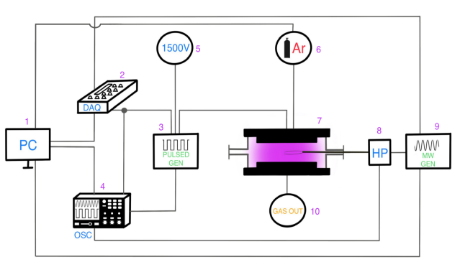

*Рисунок 1: Схематичное изображение экспериментально диагностического комплекса: (1) персональный компьютер, (2) DAQ плата, (3) генератор АКИП-3425/1, (4) осциллограф Lecroy HDO4104AR, (5) источник питания 1500 В, (6) система контроля напуска и расхода газа (7) плазменная камера (CCP – capacitively coupled plasma), (8) СВЧ зонд гарпин (HP – hairpin probe), (9) СВЧ генератор, (10) система откачки газа.*

На рис 1. рассматривается экспериментально-диагностический комплекс, созданный для изучения импульсной плазмы, для которого должно быть создано управление с помощью персонального компьютера (1) через среду разработки LabVIEW, в которой должны будут написаны различные программы и подпрограммы для управления каждым устройством комплекса, с использованием библиотек для DAQ платы (2), которая выступает в роли программируемого генератора и считывания сигналов. Осциллограф (4) используется для измерения входных и выходных частотных. Схематичное изображение экспериментально диагностического комплекса содержит в себе: (1) персональный компьютер, (2) DAQ плата, (3) генератор АКИП - 3425/1, (4) осциллограф Lecroy HDO4104AR, (5) источник питания 1500 В, (6) система контроля напуска и расхода газа (7) плазменная камера (CCP – capacitively coupled plasma), (8) СВЧ зонд гарпин (HP – hairpin probe), (9) СВЧ генератор, (10) система откачки газа 22 характеристик генераторов и зонда. В плазменную камеру (7) накачан чистый (100%) Аргон и введен вышеописанный СВЧ зонд (8) для измерения плотности электронов, подключенный к СВЧ генератору (9).

**Генератор АКИП 3425/1.**

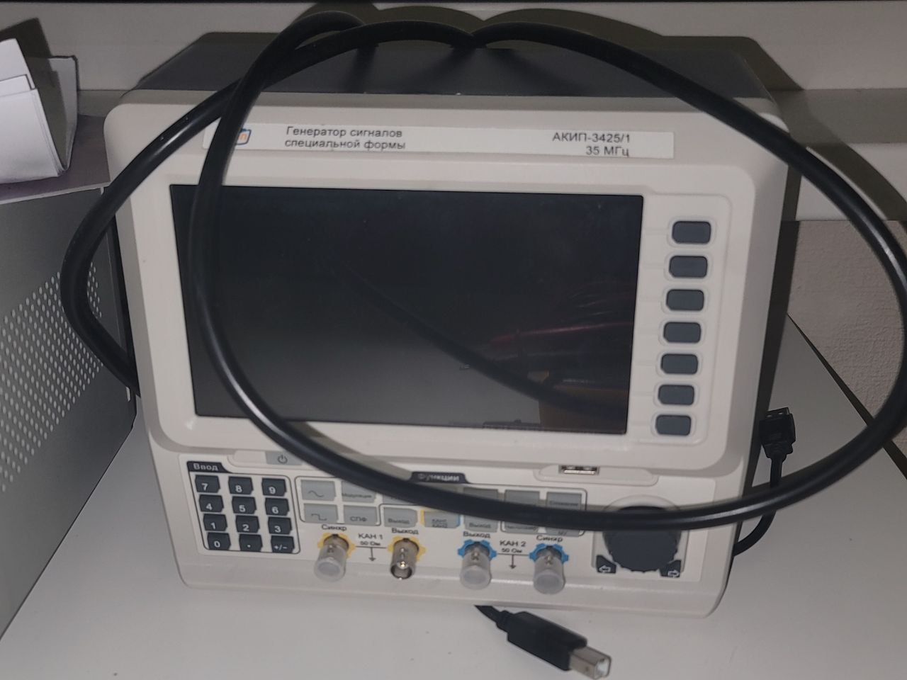

*Рисунок 2 : Изображение генератора АКИП-3425/1*

Генератор АКИП-3425/1 способен создавать непрерывный сигнал сложной формы, который задается суммой 20 синусов. Однако неизвестно как меняются показатели максимального напряжения и частоты для каждого синуса в зависимости от их количества.

**Усилитель.**

*Рисунок 3: вид генератора снаружи в внутри*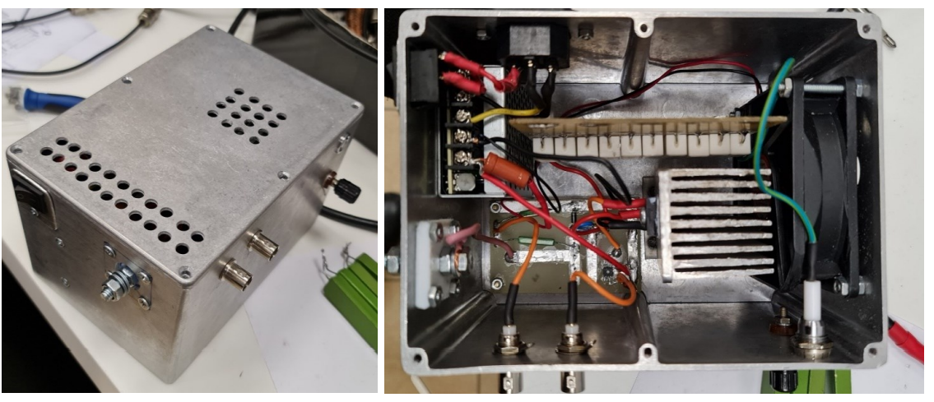

Схема генератора и печатные платы изображены на рис. 3. В схеме также применяется транзисторный драйвер, позволяющий зарядить паразитную емкость транзистора быстрее, чем его время включения. В результате мы получаем генератор с неизвестными показателем коэффициента усиления, который может зависеть от подаваемого напряжения и частоты.

**Основная часть.**

**Библиотека для генератора АКИП-3425/1.**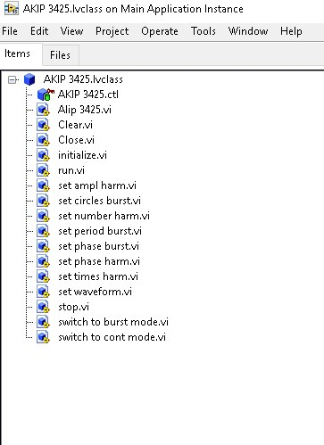

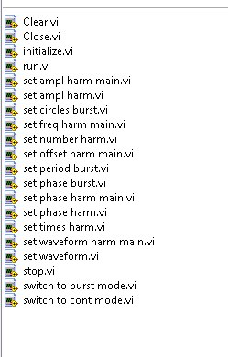

*Рисунок 4. (1) Список команд, который должен выполнять генератор. (2) реализованные vi функции, которые находятся в классе, предназначенном для работы с генератором.*

У генератора АКИП 3435/1 есть особенность, которая заключается в том, что при работе на персональном компьютере нельзя работать с ним другими способами т.к его буфер забивается, поэтому важно создать vi, который очищает буфер.

*Рисунок 5. Простейший интерфейс для работы с генератором.*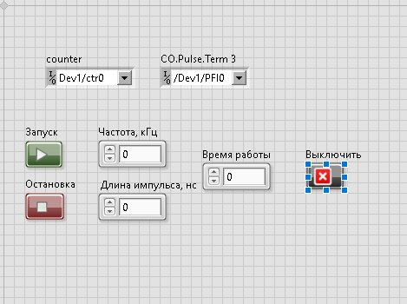

Также важно создать интерфейс для работы с генератором, чтобы провести серию экспериментов, для определения коэффициента усиления.

**Усилитель и его работа.**

После создания библиотеки и интерфейсы для генератора была проведена серия экспериментов. 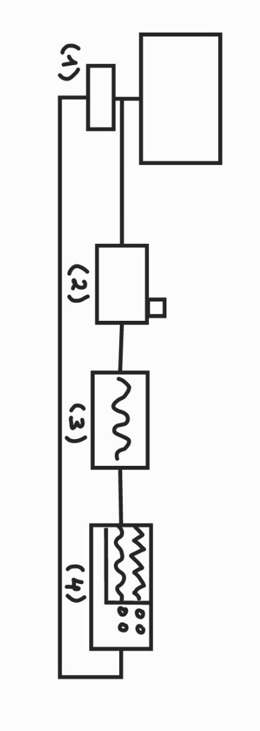

*Рисунок 6. Экспериментальная установка, для получения коэффициента усиления.*

Экспериментальная установка (Рис.6) : (1) Персональный компьютер, (2) Генератор АКИП-3425/1, (3) Усилитель, (4) осциллограф Lecroy HDO4104AR.

После проведения эксперимента были проанализированы результаты. Для удобства анализа введем параметр N, который будет отвечать за качество усиления сигнала.

N=0 - нельзя проанализировать зависимость.

N=1 - сумма более 2 синусов.

N=2 - 2 синуса.

N=3 - 1 синус и сильные неровности.

N=4 - синус с сильным смещением амплитуды.

N=5 - синус с “изъянами”.

N=6 - синус.

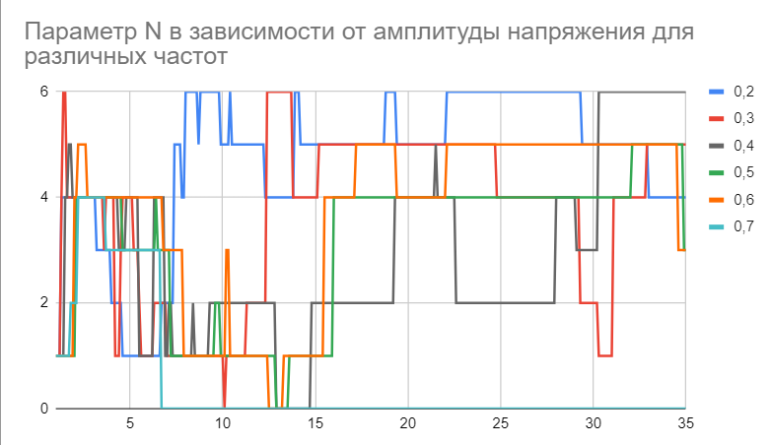

*Рисунок 7: Параметр N в зависимости от амплитуды напряжения для различных частот*

Полученная зависимость вышла намного хуже ожидаемого результата Видно, что N зависит не только от амплитуды напряжения, но и от частоты, что сильно усложняет построение оператора перехода между функциями, делая его не матричного вида, а тензором. Так же для получения нужных зависимостей нужны области N=5 и N=6. Однако такое значение N можно наблюдать лишь небольшими участками с определенной амплитудой и частотой, а не большими областями.

После анализа полученных данных было принято решение поменять усилитель для исправления неполадок. Однако генератор АКИП-3425/1 нужен и для других установок и задач, в которых уже есть усилители, которые встроены в установки, поэтому для него нужно будет написать интерфейс.

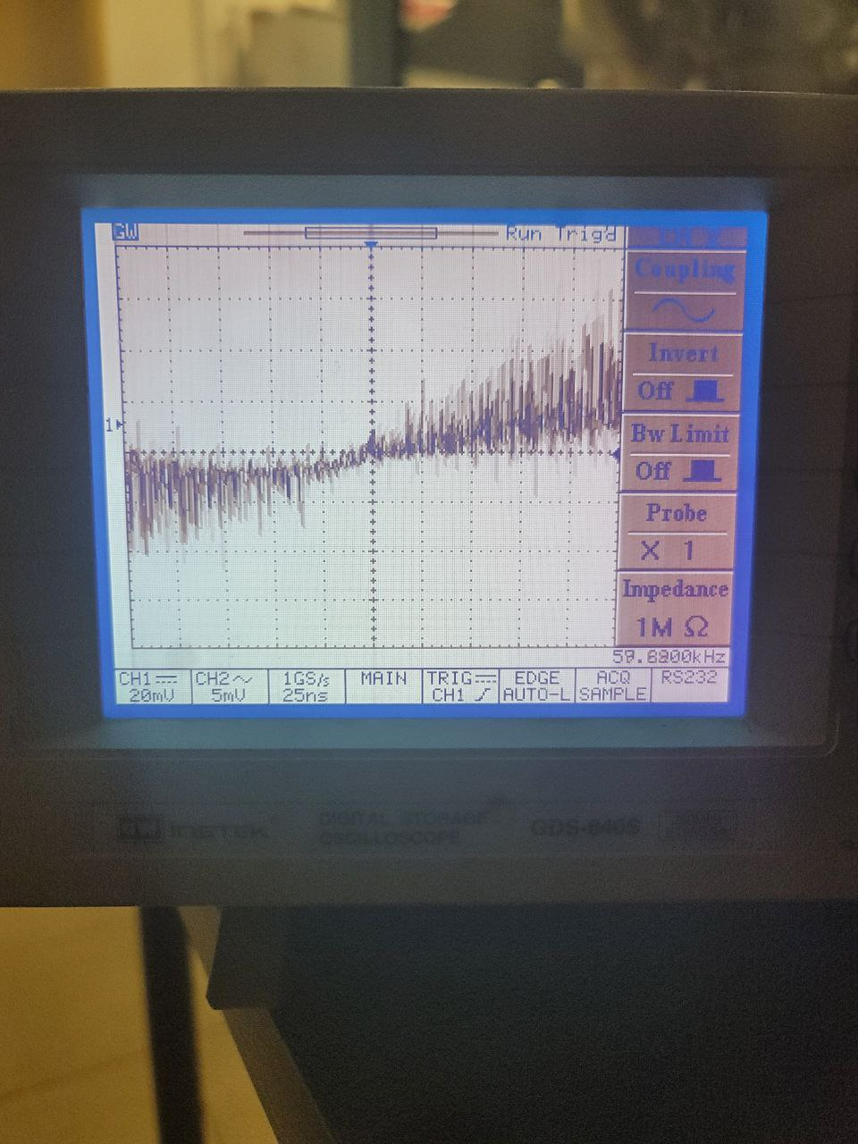

*рисунок 8. вид сигнала, после усилителя (N=0).*

*рисунок 9. вид сигнала, после усилителя для меньших частот (N=0).*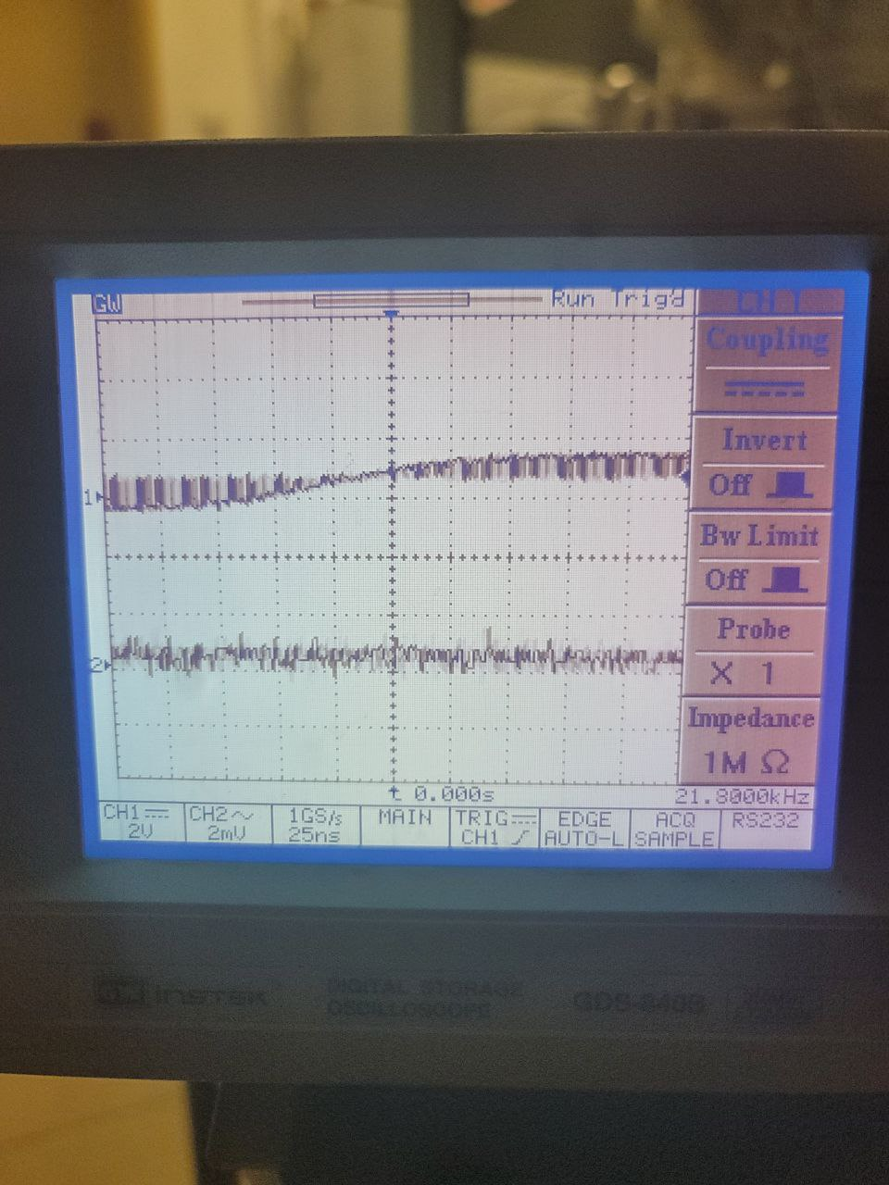

**Интерфейс.**

*рисунок 8. вид интерфейса для работы с генератором АКИП-3425/1.*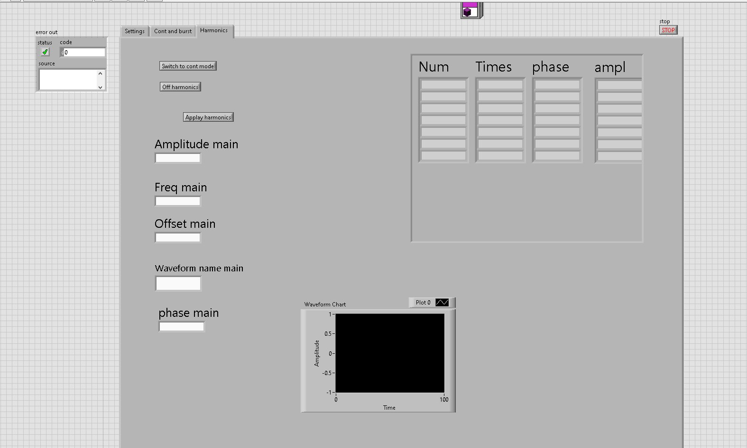

Для задания сложного непрерывного сигнала требуется задать для каждого синуса частоту, амплитуду и фазу. Для нынешнего интерфейса надо заранее знать какие параметры нужно задавать, чтобы получить нужный сигнал. В будущем нужно будет реализовать возможность задавать параметры сигнала и рисовать его вид. Из нужных сигналов самым первыми должны быть реализованы сигналы: меандр, функция Гаусса, импульс.

*Рисунок 9 Дополнительные параметры для задания сигнала.*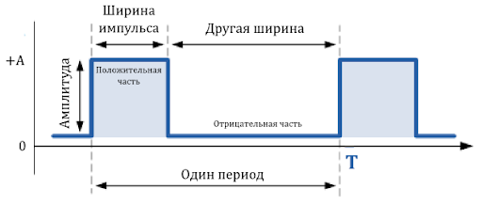

Перечисленные функции требуют дополнительные параметры, которые должны будут учитываться при построении. Однако нужно учитывать, что сигнал не будет получаться идеальным. Поэтому нужно будет аккуратно использовать преобразование Фурье, чтобы не было резких скачков и других неточностей.

**Вывод**

Была написана библиотека для работы с генератором. Проведена серия экспериментов с усилителем и генератором, после чего была проанализирована зависимость коэффициента усиления от частоты и напряжения. Была написана программа и простейший интерфейс по работе с экспериментальной установкой.

**Литература.**

1. J. L. Jauberteau, G. J. Meeusen, M. Haverlag, G. M. W. Kroesen & F. J. de Hoog. Photodetachment effect in a radio frequency plasma in CF4. App. Phys. Lett., vol. 55, no. 25, pages 2597–2599, 1989.

2. V. C. Jaiprakash & B. E. Thompson. Plasma impedance and microwave interferometric measurements of electron concentrations in dual-frequency powered sulfur hexafluoride plasmas. J. Vac. Sci. Technol., vol. 12, no. 4, pages 1403–1407, July 1994.

3. K. A. Daamen Microwave cavity resonance spectroscopy on ultracold plasma: a proof-of-principle, 2019

4. R. L. Stenzel. Microwave resonator probe for localized density measurements in weakly magnetized plasmas. Rev. Sci. Instrum., vol. 47, no. 5, pages 603–607, May 1976.

5. G. F. Curley. The dynamics of the charged particles in a dual frequency capacitively coupled dielectric etch reactor. 30 April 2008

6. M. A. Lieberman & A J Lichtenberg. Principles of plasma discharges and materials processing, volume 1. Wiley Interscience, 605 Third Ave, New York, NY, USA, 2 edition, 2005.

7. Kanarik K J, Lill T, Hudson E A, Sriraman S, Tan S, Marks J and Gottscho R A 2015 Overview of atomic layer etching in the semiconductor industry J. Vac. Sci. Technol. A 33 020802

8. Knoops H C M, Faraz T, Arts K and (Erwin) Kessels W M M 2019 Status and prospects of plasma-assisted atomic layer deposition J. Vac. Sci. Technol. A 37030902

9. Baklanov M R, de Marneffe J-F, Shamiryan D, Urbanowicz A M, Shi H, Rakhimova T V, Huang H and Ho P S 2013 Plasma processing of Low-k dielectrics Focused Rev., J. Appl. Phys. 113 41101

10. Baklanov M R, Jousseaume V, Rakhimova T V, Lopaev D V, Mankelevich Y A, Afanas’Ev V V, Shohet J L, King S W and Ryan E T 2019 Impact of VUV photons 38 on SiO2 and organosilicate low-k dielectrics: general behavior, practical applications, and atomic models Appl. Phys. Rev. 6 011301

11. Donnelly V M and Kornblit A 2013 Plasma etching: yesterday, today, and tomorrow J. Vac. Sci. Technol. A 31 050825

12. Banna S, Agarwal A, Cunge G, Darnon M, Pargon E and Joubert O 2012 Pulsed high-density plasmas for advanced dry etching processes J. Vac. Sci. Technol. A 30 040801

13. Kim H J et al 2009 Synchronous pulse plasma operation upon source and bias radio frequencys for inductively coupled plasma for highly reliable gate etching technology Japan. J. Appl. Phys. 48 08HD01

14. K. J. Kanarik, T. Lill, E. A. Hudson, S. Sriraman, S. Tan, J. Marks, V. Vahedi, and R. A. Gottscho 2015 Overview of atomic layer etching in the semiconductor industry Journal of Vacuum Science & Technology A 33, 020802 (2015); doi: 10.1116/1.4913379

15. S.G. Walton, D.R. Boris, S.C. Hernández , E.H. Lock, B. Petrova, G.M. Petrov A.V. Jagtiani, S.U. Engelmann, H. Miyazoe, E.A. Joseph Electron beam generated plasmas: Characteristics and etching of silicon nitride

16. A. V. Jagtiani, H. Miyazoe, J. Chang, D. B. Farmer, M. Engel, D. Neumayer, . Han, S. U. Engelmann, D. R. Boris, S. C. Hernández, E. H. Lock, S. G. Walton, and E. A. Joseph Initial evaluation and comparison of plasma damage to atomic layer carbon materials using conventional and low Te plasma sources 17. S.G. Walton and J.E. Green Plasmas in Deposition Processes

18. S. G. Walton D. R. Boris S. C. Hernandez, E. H. Lock, B. Petrova, G. M. Petrov and R. F. Fernsler Electron Beam Generated Plasmas for Ultra Low Te Processing

19. Datasheet DCT2H12NY N-channel SiC power MOSFET https://onlinecomponents.ru/files/pdf/3159/2291116.pdf 20. O. V. Proshina, T. V. Rakhimova, A. S. Kovalev, A. N. Vasilieva, A. I. Zotovich, S. M. Zyryanov and A. T. Rakhimov Experimental and PIC MCC study of electron cooling—re-heating and plasma density decay in low pressure rf ccp argon afterglow